姓名：覃柳念
性别：女
学院：外国语学院
专业：商务英语
电话：18278209472

广东惠州东威电子有限公司
公司简介：

营业执照：惠阳东威电子制品有限公司
东亚科技集团东威电子制品有限公司，名位全球华资500强企业，位于深圳市龙岗区附近，现代化中央空调厂房，现有员工4000余人，占地面积22.4万平方米。专业生产高级多媒体音响，功率音响，高级组合音响，BD、DVD、LCD-TV等视听产品，公司已获得ISO9000、ISO14000、SA8000等体系认证，并取得杜比数码及DTS认证。
职位：外贸业务员一名
岗位职责 ：1.要求大专以上或本科，英语六级以上,口齿伶俐，熟悉办公软件。
2.且具有良好的英语听说读写能力，能独立于客户沟通。
3.通过网络等媒体开放客户，整理系统客户信息并及时跟进维护。
4.跟进订单重要环节及生产进度，为客户提供耐心的售前和售后服务。
5.负责展会的布置和接待客户，具有自主独立开展工作的能力。
薪酬福利 ：
实习期间工资为2800-3500+提成
公司实行5天8小时制，员工依法享有社会保险、法定休假日、婚丧假、产假等，免费提供岗前培训，在职培训，提升员工技能和素质，每天公司免费大巴车定点接送厂外住宿员工上下班（公司-龍崗/公司-新圩/公司-惠州），每年公司根据個人绩效考核情況进行调薪，且有年终生活补助金(年终奖金)、年资奖金制度。
公司地址：惠阳区新圩镇东风管理区 (邮编：516226)

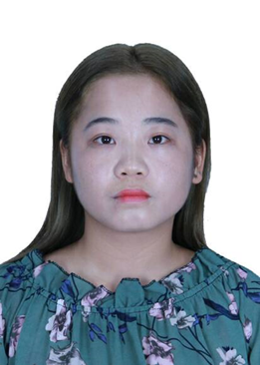
教育背景
2016.9-2020.6 广西民族师范学院 商务英语
实践经验
2018年9月-2018年11 崇左市金太阳辅导班机构 英语教师 兼语文老师负责教授学员英语和语文
2016. 9-2017.9 广西民族师范学院外国语学院学生会 学习部成员
2016.9-2017.9 樱花日语爱好者协会 组织部成员
2017.10-2018.10 樱花日语爱好者协会 组织部部长，主要组织活动和编写活动策划案
2016.9-2018.9 担任班级纪律委员，帮助辅导员管理班级纪律
2017.7-2017.9 在广东惠州东威有限公司做暑假工
2016-2017 崇左市第一书记产业联盟“一村一品”旅游名品展贸会 评为优秀志愿者
自我评价
乐于助人热情待人，具有较强团队意识，也具有较强的组织能力
认真完成专业课程，掌握了专业知识和基本技能。
英语口语流利，具备良好的英语阅读、写作能力；普通话标准，
在参加院学生会和协会期间结实了很多新朋友，也有较强的沟通能力，能吃苦耐劳。
主要课程
英语语音、商务语音听力、综合商务英语、商务英语口语、商务英语笔译、商务英语口译、商务英语语法、商务英语阅读、外贸单证实务、商务英语写作、商务英语谈判、外贸商务英语函电实践等。

个人信息

姓名：覃柳念
年龄：21岁
学历：本科
政治面貌：共青团员
住址：广西武宣县
电话：182-7820-9472
邮箱：179619548@qq.com
QQ：179619548

求职意向
外贸跟单业务员

荣誉证书
￭全国英语四级证书
￭全国计算机等级一级证书
￭普通话等级二级乙等
￭2018年全国大学英语竞赛 参赛证书
￭2017年“女生阳光心理的培养”训练结业书
￭樱花日语爱好者协会 被评为“优秀干事”
￭2019年中小学教师资格面试

广西民族师范学院2020届毕业生就业推荐表
基本  情况 | 姓 名 | 覃柳念 | 性 别 | 女 | 民 族 | 壮 | 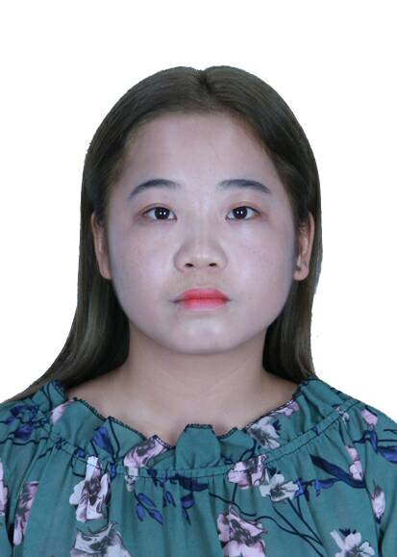一寸  彩色  照片
 | 出生年月 | 1997.11 | 政治面貌 | 共青团员 | 籍 贯 | 广西来宾
 | 在校期间任职情况 |  | 2016年9-2018年9担任班级纪律委员
教育  背景 | 专 业 | 商务英语 |  |  | 毕业年月 | 2020年6
 | 学历、学位 | 本科 |  |  | 外语语种 | 英语
 | 外语水平 | 英语四级 |  |  | 计算机水平 | 全国计算机一级
通讯地址 |  | 广西来宾市武宣县 |  |  | 邮 编 | 545900
电子邮箱 |  | 179619548@QQ。com |  |  | 电 话 | 18278209472
专长 | 写作、计算机办公软件
在校  期间  获得  奖励 | 2016年-2019年获得国家助学金
在校  期间  社会  实践  情况 | 2018年9月-2018年11月 崇左市金太阳辅导班机构 英语教师  兼语文老师负责教授学员英语和语文  2017.7-2017.9 在广东惠州东威有限公司做暑假工  2016-2017 崇左市第一书记产业联盟“一村一品旅游名品展贸会 评为优秀志愿者
综合素质评价 | 学院盖章： 年 月 日
学校  推荐  意见 | 盖章： 年 月 日
备注：学业成绩请以学校教务处签章的成绩单为准（附背面）。
承诺：本人承诺该表所填内容真实、准确。如有不真实、不准确，本人愿意承担由此而产生的后果。
毕业生签名（手写）：
成绩单

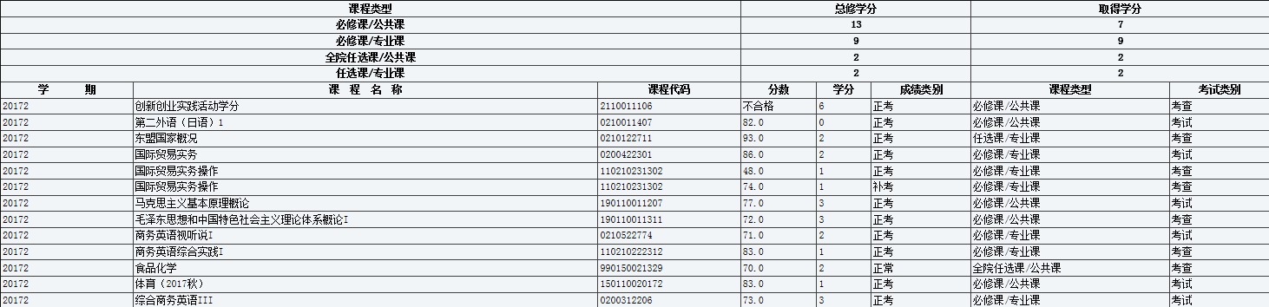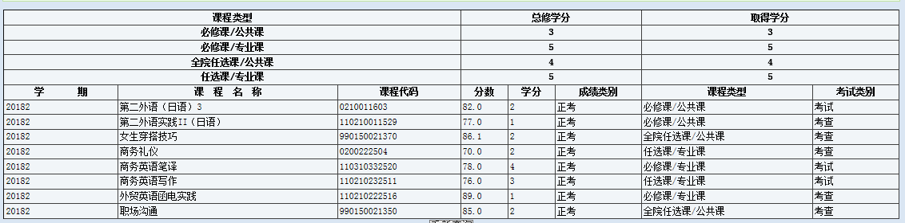

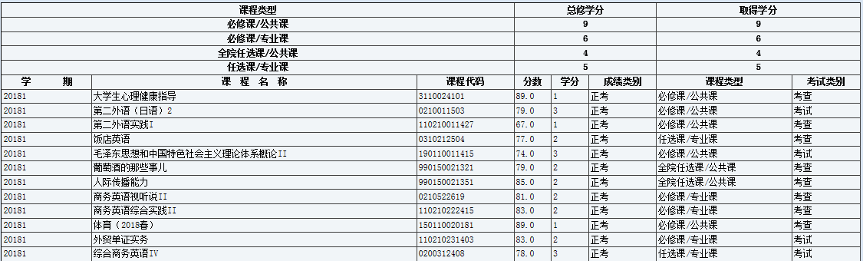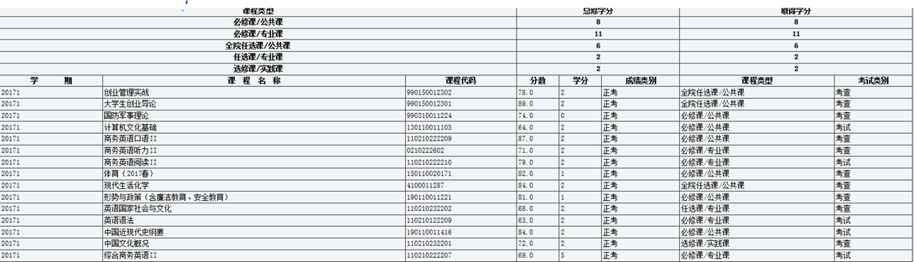

荣誉证书
